Исследование распределения температуры на поверхности системы панельно-лучистого отопления во влажных помещениях
Е.Б. Митькина ¹, И.Н. Фурсова ²
¹ Ростовский государственный университет путей сообщения
²Южный федеральный университет, Ростов-на-Дону
Аннотация: Широкое распространение систем панельно-лучистого отопления в виде теплого пола во влажных помещениях, позволяет увеличить комфорт. Часть тепловой энергии при этом пойдет на увеличение скорости испарения с увлажняемых поверхностей. В статье описана математическая модель и алгоритм расчета температурного поля поверхности с учетом испарения. В статье выполнен численный эксперимент для анализа эффективности распределения температур системы теплого пола во влажных помещениях.
Ключевые слова: Испарение влаги с поверхности, фазовый переход, теплый пол, влажные помещения, температурное поле.
Широкое распространение систем панельно-лучистого отопления [1] в виде теплого пола во влажных помещениях, позволяет увеличить комфорт [2-6]. Часть тепловой энергии при этом пойдет на увеличение скорости испарения с увлажняемых поверхностей. В статье описана математическая модель и алгоритм расчета температурного поля поверхности с учетом испарения. Для анализа эффективности использования систем теплого пола выполнен численный эксперимент распределения температур системы теплого пола во влажных помещениях.
Уравнение плоского температурного поля в дифференциальном виде, описывает распределение температур на плоской поверхности [7]:
$$\frac{∂^{2}τ}{∂x^{2}}+\frac{∂^{2}τ}{∂y^{2}}=0$$
Для решения этого уравнения необходимо определить тепловой поток с учетом теплоотдачи поверхности и количества тепла, затраченного на испарение.
Закон Ньютона формулирует зависимость теплоотдачи поверхности от разности температур воздуха и поверхности:
$$q=α(τ_{в}−t_{в})$$
Однако, при мокрой поверхности пола, часть теплоты затрачивается на испарение воды с поверхности единичной площади. Согласно данным, взятым из таблицы, мы можем определить, какое количество тепла будет затрачено на скрытое парообразование.
Таблица
Удельная теплота испарения (парообразования) r воды при различной температуре воды t и нормальном атмосферном давлении
t,  ⁰С | r,  кДж/кг
0 | 2501
5 | 2489
10 | 2477
15 | 2466
18 | 2458
20 | 2453
30 | 2430
50 | 2382
Или используя эмпирическую зависимость:
$r=(\text{2500}−2,4⋅t_{п})$,
где: r – удельная теплота парообразования, кДж/кг
t_{п} – температура поверхности
Количество тепла, затраченное на парообразование:
$Q_{\text{пар}}=\frac{W_{п}⋅r}{\text{3600}}$,
где: W_{п} - влаговыделение от смоченной поверхности пола, кг/ч;
r - удельная теплота парообразования, кДж/кг.
Количество влаги, испаряющейся в помещении с поверхности мокрого тёплого пола, будет влиять на температуру поверхности, уменьшая ее вследствие затрачивания части энергии на фазовый переход при испарении. Определить её количество (W_{от}, кг/ч) можно по формуле [8]:
$W_{\text{от}}=\frac{F(a+0,\text{0174}⋅V)⋅(P_{1}−ϕ⋅P_{2})⋅\text{760}}{P_{\text{бар}}}$,
где: F– площадь поверхности испарения, м²;
а – фактор скорости движения (подвижности) окружающего воздуха;
V– относительная скорость движения воздуха над поверхностью испарения, м/с;
P₁–упругость водяного пара над поверхностью чистой воды при температуре равной температуре воды [9]:
$$P_{1}=\text{exp}\left(\frac{\text{16},\text{57}⋅t−\text{115},\text{72}}{\text{233},\text{77}+0,\text{997}⋅t}\right)$$
φ – относительная влажность воздуха;
P₂– упругость водяного пара в воздухе помещения;
760 – нормальное барометрическое давление для данного географического пункта, мм.рт. ст.;
Р_{бар}– расчетное барометрическое давление для данного географического пункта.
Описанная методика позволяет рассчитать количество теплоты, затраченное на испарение. Как видно из формул это количество теплоты будет зависеть от температуры поверхности теплого пола. В свою очередь температура поверхности может меняться под влиянием процессов испарения. Внесем корректировку, описанную в (СНиП 41-01-2003. Отопление, вентиляция и кондиционирование. М.: Госстрой России, 2004), учитывая количество теплоты, затрачиваемое на испарение.
Решая это уравнение относительно τ_{x,y} , получим окончательно:
$$τ_{x,y}=\frac{τ_{x−Δ,y}⋅k_{x−Δ}+τ_{x,y+Δ}⋅k_{y+Δ}+τ_{x+Δ,y}⋅k_{x+Δ}+τ_{x,y−Δ}⋅k_{y−Δ}−Q_{\text{пар}}}{k_{x−Δ}+k_{y+Δ}+k_{x+Δ}+k_{y−Δ}}$$
Это и есть общая формула для вычисления температуры во всех узлах сетки.
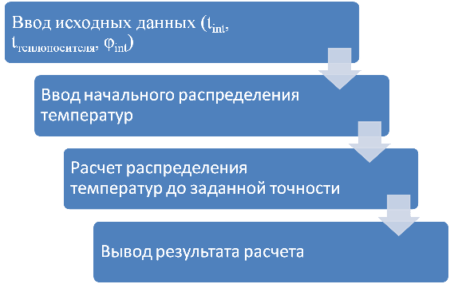
Рис. 1. Алгоритм расчета температурного поля на поверхности теплого пола.
Исходные данные для расчета выбраны с учетом рекомендаций [10]. На рис.2 представлено распределение температуры поверхности для мокрого и сухого режимов.
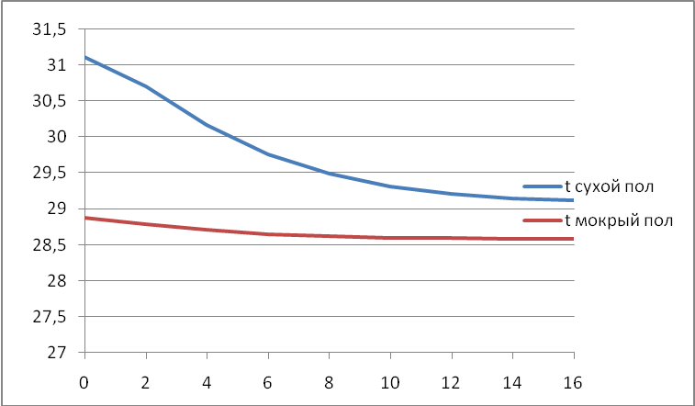
Рис. 2. Распределение температуры на поверхности пола при сухом и мокром режиме
Выводы
Разработан алгоритм расчета и создана программа расчета распределения температур и теплового потока на поверхности пола, позволяющая при расчете учитывать следующие факторы: температуру теплоносителя, температуру внутреннего воздуха, расстояние между рубками, состояние поверхности пола (сухой или мокрый).
Проведены расчеты и анализ зависимости распределения температуры поверхности от состояния поверхности, показывающие меньший перепад температур на поверхности пола при влажной поверхности.
Литература
- Миссенар Ф.А. Лучистое отопление и охлаждение. М.: Гостройиздат, 1961. 320 с.
- Фокин К.Ф. Строительная теплотехника ограждающих частей здания. 4-е изд. М.: Стройиздат, 1973. 289 с.
- Fanger, P.O., 1972. Thermal Comfort. McGraw-Hill Book Company. p.244.
- McNall, P.E. and R.E. Biddison, 1970. Thermal and Comfort Sensations of Sedentary Persons Exposed to Asymmetric Radiant Fields. ASHRAE Transactions, p. 76.
- Фурсова И.Н., Терезников Ю.А. Исследование влияния температуры внутреннего воздуха на распределение температуры поверхности тёплого пола // Инженерный вестник Дона, 2013, № 2 (часть 2) URL: ivdon.ru/magazine/archive/n2y2013/1700
- Фурсова И.Н., Терезников Ю.А. Влияние температуры теплоносителя на распределение температуры поверхности тёплого пола // Материалы Международной научно-практической конференции «Строительство-2013». Ростов-на-Дону: РГСУ, 2013. С. 81.
- Руденко Н.Н., Бондарев И.В. Выбор граничных условий для моделирования температурного поля грунта // Инженерный вестник Дона, 2013, №4, URL: ivdon.ru/ru/magazine/archive/n4y2013/2137
- Фурсова И. Н. Исследование целесообразности использования системы панельно-лучистого напольного отопления в помещениях бассейна // Строительство – 2015: современные проблемы строительства. Материалы международной научно-практической конференции, Ростов-на-Дону, 16-17 мая 2015 г. Ростов-на-Дону: ФГБОУ ВПО Ростовский государственный строительный ун-т, 2015. С. 152-154.
- Системы вентиляции и кондиционирования. Теория и практика / Ананьев В.А., Балуева Л.Н., Гальперин А.Д. и др. 3-е изд. М.: Евроклимат, 2001. 416 с.
- Влажный воздух // АВОК справочное пособие. 2004. №1. 113 c.
References
- Missenar F.A. Luchistoe otoplenie i ohlazhdenie [Radiant heating and cooling]. M. Gostrojizdat, 1961. 320 p.
- Fokin K.F. Stroitel'naya teplotekhnika ograzhdayushchikh chastey zdaniya [Building heat engineering of the enclosing parts of the building]. 4-e izd. M. Stroyizdat, 1973. 289 p.
- Fanger, P.O., 1972. Thermal Comfort. McGraw-Hill Book Company. p.244.
- McNall, P.E. and R.E. Biddison, 1970. Thermal and Comfort Sensations of Sedentary Persons Exposed to Asymmetric Radiant Fields. ASHRAE Transactions, p. 76.
- Fursova I.N., Tereznikov Yu.A. Inženernyj vestnik Dona (Rus), 2013, № 2, (chast' 2). URL: ivdon.ru/magazine/archive/n2y2013/1700
- Fursova I.N., Tereznikov Yu.A. Materialy Mezhdunarodnoy nauchno-prakticheskoy konferentsii «Stroitel'stvo-2013». Rostov-na-Donu: RGSU, 2013. p. 81.
- Rudenko N. N., Bondarev I. V. Inženernyj vestnik Dona (Rus), 2013, №4, URL: ivdon.ru/ru/magazine/archive/n4y2013/2137
- Fursova I. N. Stroitel'stvo – 2015: sovremennye problemy stroitel'stva. Materialy mezhdunarodnoy nauchno-prakticheskoy konferentsii, Rostov-na-Donu, 16-17 maya 2015. Rostov-na-Donu: FGBOU VPO Rostovskiy gosudarstvennyy stroitel'nyy un-t, 2015. pp. 152-154.
- Sistemy ventilyatsii i konditsionirovaniya. Teoriya i praktika [Ventilation and air-conditioning systems. Theory and practice]. Anan'ev V.A., Balueva L.N., Gal'perin A.D. i dr. 3-e izd. M. Evroklimat, 2001. 416 p.
- Vlazhnyy vozdukh. ABOK spravochnoe posobie. 2004. №1. p. 113.

